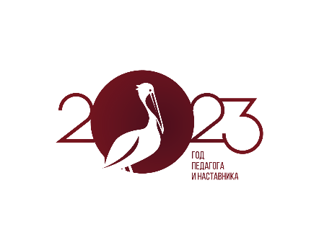
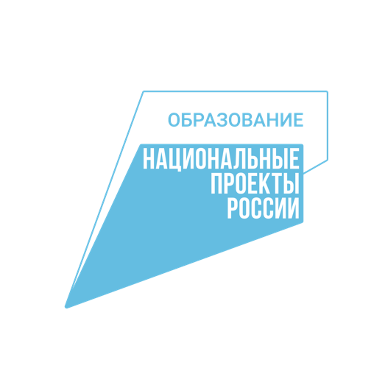

День Учителя
Информационный повод: 5 октября по всей стране свой профессиональный праздник отмечают учителя. Роль педагога в жизни каждого ребенка неоценима. Ведь именно учитель не только закладывает фундамент необходимых для дальнейшего пути знаний, но и вкладывает в каждого ученика частицу свой души, вдохновляет и мотивирует на новые свершения.

С 1 по 9 октября пройдут мероприятия Большой учительской недели, которые охватят все регионы страны. В эти дни будут подведены итоги Всероссийских конкурсов «Учитель года России» и «Директор года России», пройдет финал конкурса «Мастер года России», пленарное заседание в рамках Форума учителей сельских школ, презентация семи участников финала первого шоу для педагогов «Классная тема» на телеканале «Россия 1».

Указом Президента 2023 год был объявлен Годом педагога и наставника, миссия которого признание особого статуса педагогических работников, в том числе выполняющих наставническую деятельность.

Мероприятия Года педагога и наставника направлены на повышение престижа профессии учителя, одной из ключевых задач национального проекта «Образование». Благодаря нацпроекту педагоги и учителя по всей стране могут повышать свою квалификацию, получать методическую и иную поддержку, а также участвовать в работе создающихся на базе педагогических вузов педагогических технопарков «Кванториум». Возможность профессионального роста не только повышает качество преподавания, но и позволяет самим учителям постоянно совершенствоваться в профессиональном плане, а также получать поддержку и обмениваться опытом внутри учительского сообщества.

Для школьников, которые только планируют стать педагогами, а также для всех тех, кто хочет получить дополнительное образование в этом направлении, создан портал БУДЬУЧИТЕЛЕМ.РФ, где собрано более 170 учебных заведений со всей страны. Из них 34 вуза – профильно педагогические, в остальных есть педагогические специальности в общем каталоге направлений обучения.

По ссылке вы найдете готовые макеты, а также исходные файлы, которыми может воспользоваться каждый субъект для размещения фотографии педагога своего региона.

